Раздел 2. Подготовка рыбы и приготовление полуфабрикатов для сложной кулинарной продукции
Организация рабочего места
Тема 2.1 . Подготовка рыбы для приготовления сложных блюд.
В цехе, предназначенном для первичной обработки рыбы, организуются рабочие места в соответствии с технологическим процессом обработки сырья: рабочие столы, моечные ванны, раковины, стеллажи, электрические мясорубки, фаршемешалки.
Используют следующий набор инвентаря и посуды: ножи поварской тройки, ножи-рубаки, обвалочные ножи, тяпки для отбивания мяса, мусат для точки ножей, иглы шпиговальная и поварская, разделочные доски с маркировкой «РС», сита, грохот, лотки для п/ф, котлы, кастрюли, карабины, противни, весы. Рыбу очищают рыбными скребками вручную или механическим скребком, плавники отрезают ножницами.
· Посуду, продукты, полуфабрикаты располагают слева
· Инструменты – справа
· Разделочную доску – перед работающим
· При работе с весами их располагают за доской
· Инвентарь и посуду рыбного отдела (цеха) нельзя использовать в других цехах,
т. к. они могут быть источником бактериального заражения

Для приготовления сложных блюд используют пресноводную (карп, лещ, щука, угорь, окунь, судак, форель осетровые и т. д.) и морскую рыбу (морской окунь, лососевые, тунец, палтус, морской язык и т. д.)
Кулинарная ценность пресноводной рыбы зависит от величины, вкуса мяса и количества костей
Вкусным мясом, но большим количеством костей отличаются лещ, карась и др.
Морская рыба содержит меньше костей и больше питательной ценности за счёт жира и содержанием минеральных веществ
Наилучшим вкусом мяса и малым количеством костей отличаются лососевые и угорь
Различают рыбу с белым мясом (треска, морской окунь, морской язык, дорадо) и с тёмным мясом (макрель, тунец, ставрида)
На предприятия питания рыба поступает:

Живая Охлаждённая Мороженая
(зеркальный карп, (t внутри мышц (t внутри мышц
щука, сом, карась, сазан) от -1 до 5*С) от -8 до -6*С)
Хранят в проточной воде Хранят не более 5 суток Хранят 12 суток
ванн-аквариумов при t -2 до 1*С при t -8*С, 3 суток
не более 2 суток при t 0…-2*С

Рыба, поступающая на предприятия питания

-Поступившая рыба должна быть доброкачественной:

Основные показатели: внешний вид, цвет, запах и консистенция.

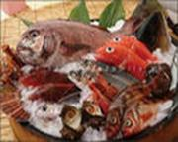

- Плотная, блестящая чешуя, красные расправленные жабры без слизи (за исключением отдельных видов бесчешуйчатых);
- Целые тушки охлаждённой или оттаявшей после замораживания рыбы, тонут в воде, кишечник не вздут, а мышцы не отделяются от позвоночника;
- Хорошо замороженная рыба при постукивании по ней твёрдым предметом издаёт отчётливый не глухой звук;
- Цвет на разрезе должен соответствовать виду рыб;
- Для определения запаха вырезают жабры и опускают их в тёплую воду или варят в кипящей воде несколько кусочков рыбы;
- Запах мороженной рыбы можно определить путём ввода в толщу мяса слегка подогретого ножа;
- У мороженых рыб жирных пород следует обращать внимание на наличие ржавчины, которая придаёт продукту неприятный привкус;
- Рыба должна иметь упругую мякоть

!Вторично замороженная рыба имеет потускневшую поверхность, глубоко ввалившиеся глаза, изменённый цвет мяса на разрезе.
Предварительная обработка рыбы (оттаивание, вымачивание), очистка, разделка, приготовление полуфабрикатов производится в рыбном цехе.

Оттаивание
В воде На воздухе (крупных рыб, осетровых, филе)
- При температуре не более 20*С; При температуре 20*С на стеллажах (столах)
- При соотношении массы рыбы Продолжительность оттаивания 4-10 час,
- и жидкости 1:2; осетровых рыб 10-24 часа;
- Происходит увеличение массы Филе в блоках – 24 часа;
- на 5-10%; Оттаивание закончено при
- Продолжительность оттаивания температуре в толще рыбы -1*С;
- 2-3 часа; Потери массы рыбы 2%, филе до 7% сока.
- Оттаивание закончено при температуре в толще рыбы до -1*С

Комбинированный способ (некоторые виды рыбы) Выдерживают в подсоленной (10 г на
1 л) воде в течение 30 мин., дают стечь воде и оттаивают на воздухе до температуры в толще мышц 0*С

Применяется также размораживание рыбы методом СВЧ
Для уменьшения потерь воду подсаливают (7-10 г соли на 1 л воды)
В процессе размораживания в воде рыбу перемешивают, во избежание смерзания тушек
Клеточный сок после оттаивания восстанавливает первоначальные свойства
Ткани рыбы сохраняют сочность и упругость при оттаивании, если рыба подвергалась быстрой заморозке
Кожные покровы и чешуя предохраняют рыбу от значительных потерь питательных веществ во время оттаивания
Таблица 2.1
НЕЖИРНАЯ РЫБА (ПОСТНАЯ) | СРЕДНЕЙ ЖИРНОСТИ | ЖИРНАЯ
Лещ | Окунь | Угорь
Калкан (ромб камбала гладкая) | Зубатка полосатая | Сельдь
Треска | Кефаль | Макрель (скумбрия)
Серебристая сайда (угольная рыба) | Рыба-меч | Лосось
Камбала-лиманда |  | Сардина
Пикша |  | Корюшка
Хек |  | Килька (салака, мелкая сельдь)
Белокрылый палтус |  | Форель
Хоки |  | Снеток
Налим
Морской черт (удильщик, морской ангел) |  | Желтоперый тунец
Сайда
Красный люциан
Скат
Камбала
Мерланг (серебристая мерлуза)

Обработка рыбы для использования в целом виде
Обрабатывают почти все виды рыб массой до 200 г (чехонь, мелкую форель, навагу корюшку и др.), а также более крупную (судака, лососевых и др.) для приготовления банкетных и сложных блюд из рыбы
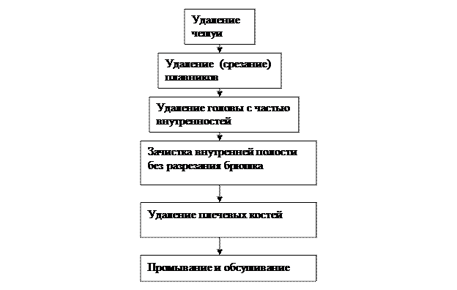
Последовательность обработки рыбы для использования в целом виде
Можно оставлять голову, но удалить жабры
Иногда внутренности удаляют вместе с жабрами
Масса обработанной целой рыбы с головой уменьшается примерно на 20 %
Если у такой рыбы удалить также голову, то количество отходов будет составлять 35%

· Обработка рыбы для использования в фаршированном виде
Фаршируют рыбу целиком (судака, щуку, сазана, карпа, треску), порционными кусками и в виде батона (рулета)

Обработка судака для фарширования целиком
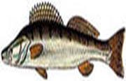 Очистка от чешуи (не повреждая кожу)→отрубание плавников→прорезание реберных костей вдоль позвоночника, сделав глубокие надрезы на спине→разламывание или прорезание позвоночника у хвоста и головы→удаление позвоночника→удаление внутренностей через образовавшееся отверстие→промывание.
Срезание мякоти и реберных костей (оставляя слой мякоти не более 0,5 см)→вырезание плавников и костей внутри рыбы→удаление жабр и глаз из головы→промывание.

Обработка щуки для фарширования целиком

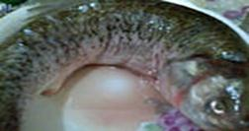
Щуку промыть от слизи, очистить от чешуи, промыть

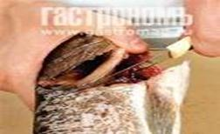
Вокруг головы надрезать кожу и отделить её от мякоти
С помощью ножниц вырезать жабры. Сделать с двух сторон надрез вдоль жаберных костей.

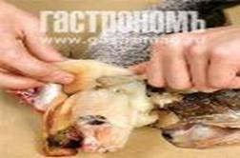
Полоска кожи, соединяющая спинку с головой рыбы, должна остаться нетронутой.
Снять кожу «чулком» по направлению от головы к хвосту, подрезая ножом или ножницами мякоть у плавников

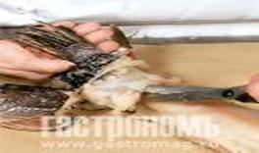

У самого хвоста мякоть и позвоночную кость перерезать.
Получится две части: вывернутая кожа с хвостом и тушка.
Кожу промыть, тушку освободить от внутренностей, промыть и отделить мякоть от костей для приготовления фарша.

Обработка рыбы для фарширования порционными кусками

Порционными кусками фаршируют в основном сазана, карпа и треску
Не пластованную обработанную рыбу нарезать кругляшами толщиной 0,5 см
Вырезать мякоть с обеих сторон позвоночника, оставляя слой мякоти толщиной) 0,3-0,5 см
Отделить мякоть от костей для приготовления фарша.

Обработка рыбы для фарширования в виде батона (рулета)

Используют речную и океаническую рыбу с малым содержанием мышечных костей
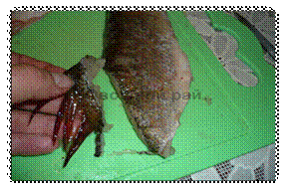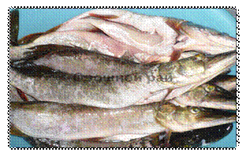

Производят первичную обработку рыбы
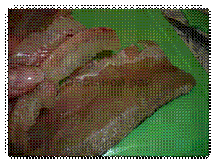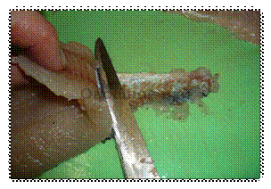
Производят пластование рыбы на филе с кожей без костей и чистое филе

Количество отходов при механической обработке колеблется от 15 до 60%, в зависимости от:
- вида рыбы;
- размера рыбы;
- способа промышленной обработки (с головой или без головы, потрошёная или нет и др.);
- способа кулинарной обработки (пластованная с кожей и рёберными костями, с кожей без костей и т. д.).

Приготовление щуки фаршированной целиком
Фаршированную рыбу обычно готовят из крупных видов – щуки, карпа, трески: из них удобнее удалять внутренности и кости. Начинку для такой рыбы делают двумя основными способами: либо просто наполняют тушку фаршем из мелко порезанной и приправленной солью и перцем мякоти, либо добавляют в фарш другие продукты – овощи, грибы или даже орехи.
Историческая справка
Сейчас рецепты фаршированной рыбы можно отыскать в кухне самых разных народов, но изначально это блюдо готовили в еврейских семьях. Существует мнение, что оно появилось «благодаря» религиозным запретам: согласно Торе, священной книге иудеев, в субботу («шабат») категорически запрещено выполнять любую работу, в том числе резать и выбирать из пищи кости. Рыбу же, наполненную мягким фаршем, можно очень легко есть руками, без помощи ножа. А это не противоречило религиозным предписаниям.

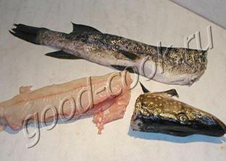
Обработать рыбу для фарширования целиком
Срезанную мякоть отделить от костей, соединить с пассерованным луком, чесноком, замоченным в воде (молоке) и отжатым пшеничным хлебом без корок и пропустить через мясорубку (в блендере).
Добавить размягчённый маргарин, яйца, соль, перец, перемешать (слегка взбить).

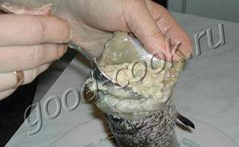
Полученным фаршем заполнить кожу щуки (не плотно, иначе кожа лопнет при тепловой обработке) ложкой или с помощью кондитерского мешка .

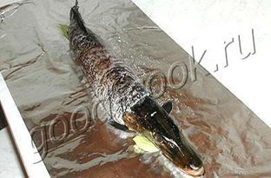

Приставить голову.
Завернуть в марлю (фольгу), перевязать шпагатом.

Карп фаршированный гречкой
Карп – по-настоящему народная рыба. Во-первых, он практически всегда есть в продаже, во-вторых, стоит относительно недорого и, наконец, радует своим нежным вкусом. Но у него есть один большой недостаток, точнее, много-много мелких косточек, которых в карпе не счесть. Ходят легенды, что в Китае повара вынимают их пинцетом. Есть значительно менее трудоемкий способ уменьшить в карпе количество мелких костей. Для этого нужно сделать на боках рыбы диагональные прорезы на глубину примерно 0,7 см, после чего натереть ее солью. В духовке соль и высокая температура растворят мелкие косточки.
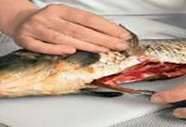
Карпа очистить от чешуи. Сделать на брюшке продольный надрез по направлению от головы к хвосту, вынуть внутренности. Острым ножом или кулинарными ножницами удалить жабры. Голову и хвост не отрезать.

Рыбу тщательно промыть. По бокам сделать тонкие надрезы в виде сеточки.

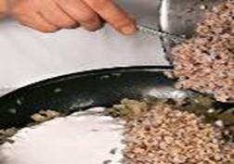
Гречневую крупу перебрать, высыпать на раскаленную сковороду и прокалить 1 мин., постоянно размешивая. Сварить под крышкой, пока не впитается вся вода. Крупа должна быть немного недоваренной.
Лук очистить, нарезать тонкими полукольцами и обжарить в растительном масле до золотистого цвета. Чеснок очистить и измельчить. Добавить в сковороду с луком гречневую кашу, чеснок и сметану. Тщательно перемешать.

Получившейся смесью равномерно нафаршировать карпов от хвоста до головы. Фарш должен быть уложен как можно плотнее.

Дорадо фаршированная
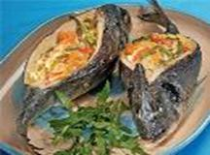
- У обработанной рыбы сделать глубокий надрез на спине, прорезая рёберные кости вдоль позвоночника
- Разломить (перерезать) позвоночник у хвоста и головы, удалить его
- Удалить через образовавшееся отверстие внутренности, промыть
- Из головы удалить, жабры и глаза
- Приготовить фарш и заполнить им рыбу.

Дорада, фаршированная овощами
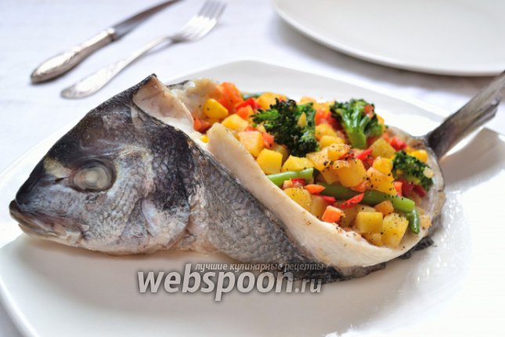

Приготовление полуфабриката:
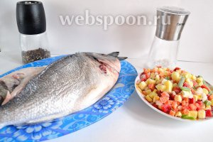

Шаг 1
Используемое сырье: дорада, замороженная смесь, соль, перец и растительное масло для смазывания формы для выпечки.
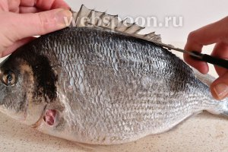

Шаг 2
Очистить рыбу от чешуи, отрезать плавники,удалить жабры.
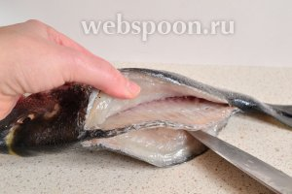

Шаг 3
Далее сделать надрезы вдоль хребта с двух сторон, так, чтобы отделить хребет.
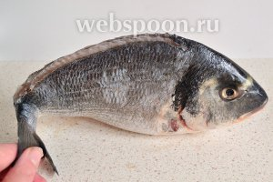

Шаг 4
Затем нужно согнуть хвост, то есть надломить хребет, чтобы вынуть хребет.
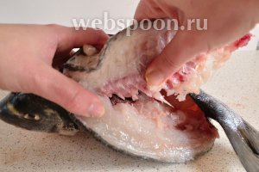

Шаг 5
Теперь вынимаем хребет, начиная от хвоста, продвигаясь к голове. Стараемся также удалить сразу и рёбра.
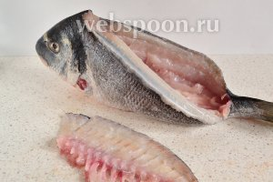

Шаг 6
Вынимаем оставшиеся рёберные кости (если остались) и внутренности, включая жёлчный пузырь. Промываем рыбу. Солим и перчим снаружи и внутри.
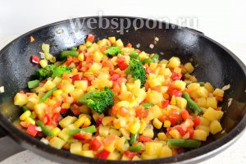

Шаг 7
Готовим начинку: овощи, не размораживая предварительно, обжарить на среднем огне на растительном масле 7 минут.овощную смесь (картофель, морковь, кукуруза, стручковая фасоль, болгарский перец и немного брокколи). В конце посолить и поперчить.
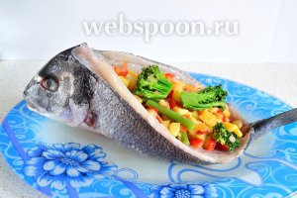

Шаг 8
Выкладываем овощи в лодочки-дорада. Положить нафаршированную рыбу в форму для запекания, смазанную растительным маслом.
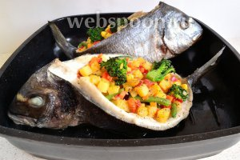

Ø Судак, фаршированный целиком
У очищенного от чешуи и потрошёного судака отделить голову и промыть. Затем изнутри тушки надрезать реберные кости и отделить их вместе с хребтовой костью, не повреждая кожу. Срезать мякоть, оставляя её на коже слоем 0,5-1 см.
Для фарша: срезанную мякоть, пассерованный репчатый лук, чеснок, замоченный в воде (молоке) пшеничный хлеб (из муки не ниже 1 сорта) пропустить через мясорубку, добавить размягчённый маргарин, яйца, соль, молотый перец, перемешать.
Тушку наполнить фаршем, придать ей форму целой рыбы. Использовать для припускания.

Ø Сазан, карп, треска (непластованные кусками) фаршированные
Подготовленную не пластованную рыбу нарезать порционными кусками. Из каждого куска вырезать мякоть, не повреждая кожу и оставляя позвоночник. Наполнить куски фаршем. Использовать для припускания.
Для фарша: срезанную мякоть, пассерованный репчатый лук, чеснок, замоченный в воде (молоке) пшеничный хлеб (из муки не ниже 1 сорта) пропустить через мясорубку, добавить размягчённый маргарин, яйца, соль, молотый перец.

Судак фаршированный
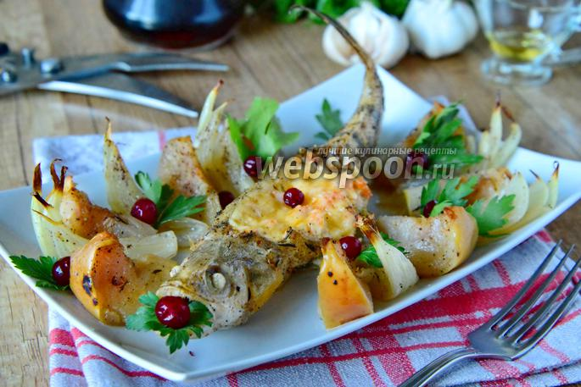

Приготовление полуфабриката:
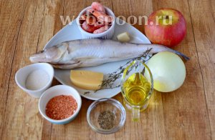

Шаг 1
Используемое сырье: судак, яблоко, лук, сыр твёрдый, креветки, чеснок, масло подсолнечное, сахар, соль чесночная, перец чёрный молотый, тимьян.
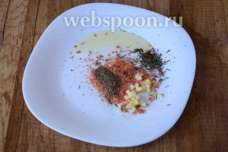

Шаг 2
Соединяем измельчённый чеснок, тимьян, перец чёрный молотый, масло подсолнечное, соль чесночную.
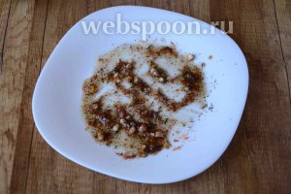

Шаг 3
Перемешиваем.
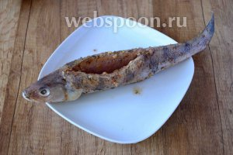

Шаг 4
Судака промыть водой, по хребту сделать разрез (от головы до середины тушки, но не прорезать насквозь). Хорошо натираем рыбу со всех сторон.
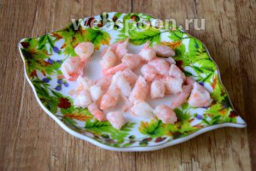

Шаг 5
Креветки размораживаем, обдаём кипятком, чистим от панциря, режем на 3 части.
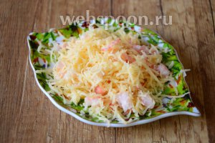

Шаг 6
Сыр натираем на мелкой тёрке. Соединяем с креветками, перемешиваем.
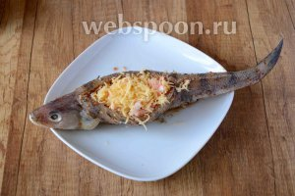

Шаг 7
Начиняем рыбу начинкой.
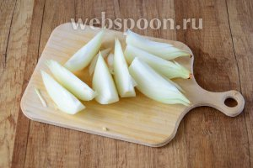

Шаг 8
Лук порезать на 8 частей.
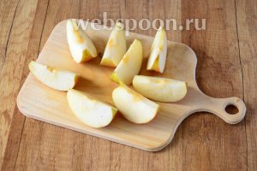

Шаг 9
Яблоко режем также на 8 частей, удаляя косточки.
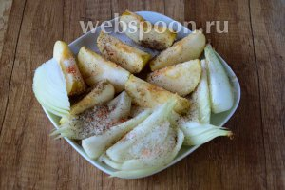

Шаг 10
Перекладываем яблоко и лук в тарелку, посыпаем чесночной солью, чёрным молотым перцем и сахаром,перемешиваем.
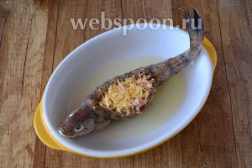

Шаг 11
Форму для запекания смазываем маслом, перекладываем в центр формы рыбу.
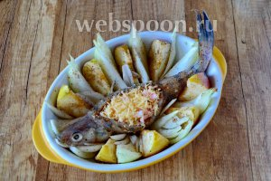

Шаг 12
По краям формы выкладываем дольки яблока и лука, чередуя их между собой.
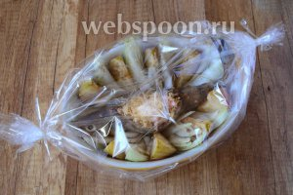

Шаг 13

Блюдо положить в рукав для запекания.

Ø Филе из рыбы фаршированное
Судак (окунь морской, сазан, треска, мерланг, капитан-рыба) →обработать на филе с кожей без костей→выложить фарш→свернуть рулетом (для сохранения формы скрепить шпажками или завернуть в фольгу, пищевую плёнку)
Для приготовления фарша: срезать ¼ часть мякоти с обработанной рыбы→пропустить через мясорубку→добавить пассерованный лук, мелко нарезанные отварные грибы, яйца, соль, перец→соединить с молочным соусом (для связи).

Ø Рыбное филе, фаршированное шпинатом
Ингредиенты:
· 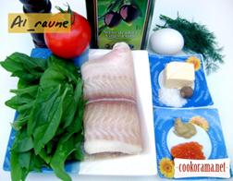
Филе морского языка 250 гр.
· Шпинат пучок
· Помидор 100 гр.
· Желток 1 шт.
· Масло оливковое по вкусу
· Укроп несколько веточек
· Соль, перец по вкусу
· Масло сливочное 25 гр.
· Мускатный орех по вкусу
· Горчица 1 ч.л.
Приготовление:

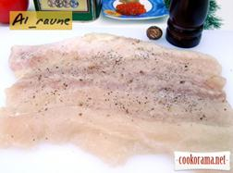 Филе морского языка без кожи и костей слегка отбить, посолить и поперчить, посыпать натёртым мускатным орехом .

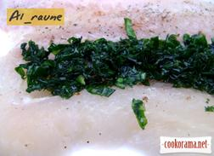
Шпинат нарезать и обжарить на сливочном масле, слегка присолив. Выложить обжаренный шпинат посредине подготовленного филе.

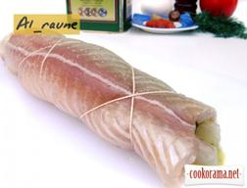
Свернуть филе рулетом, обвязать толстой ниткой, (завернуть в пищевую плёнку, пищевую фольгу), чтобы рыбный рулет не распался

Использовать для запекания, припускания.
! Шпинат желательно свежий, конечно, но возможен вариант замены свежего на мороженный.

Медальоны из сёмги
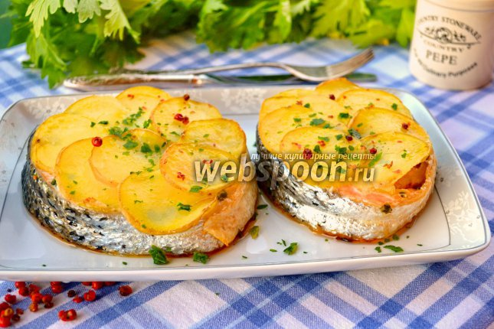

Приготовление полуфабриката:
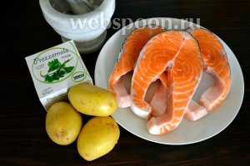

Шаг 1
Используемое сырье: 3 стейка семги весом по 150-200 г каждый, картофель, петрушка, соль, розовый перец и оливковое масло.
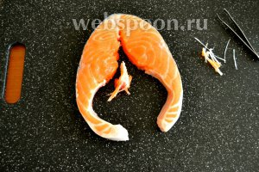

Шаг 2
Для того, чтобы сформировать медальон необходимо подготовленные и нарезанные порционные куски рыбы освободить от крупных костей хребта — сделать надрезы ножом и удалить центральную кость. С помощью пинцета убрать все имеющиеся косточки поменьше.
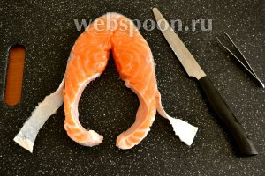

Шаг 3
Затем подрезать ножом кожу с боков и отделить её от мясной части (до половины стейка).
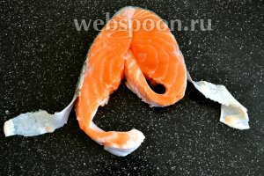

Шаг 4
Завернуть освобождённые от кожи концы к центру и вовнутрь: сначала один, затем другой.
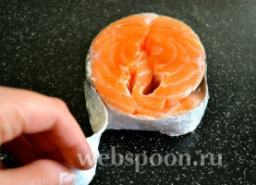

Шаг 5
В конце завернуть медальон освобождённой кожей, сначала с одной, а затем с другой стороны, обвязать его кулинарной нитью и завязать узелком.
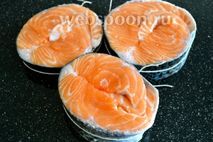

Шаг 6
Подготовить таким образом все медальоны.
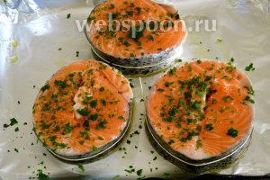

Шаг 7
Противень покрыть фольгой. Слегка сбрызнуть оливковым маслом. Выложить рыбные медальоны. Посолить и посыпать мелко нарезанной петрушкой.
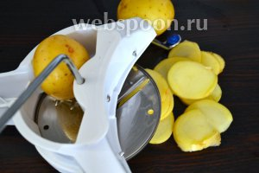

Шаг 8
Картофель вымыть и обсушить бумажным полотенцем. Кожуру не очищать, нарезать тонкими кружочками.
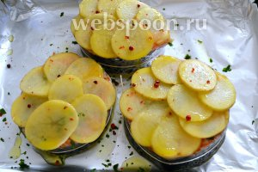

Шаг 9
Выложить кружочки картофеля в один слой поверх каждого медальона. Снова присолить и поперчить. Полить оливковым маслом.

-Стейк лосося в беконе

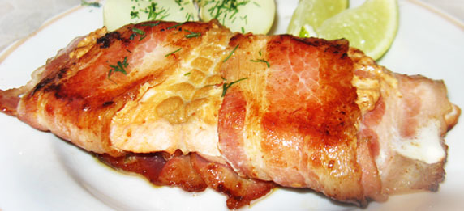

Используемые ингредиенты:
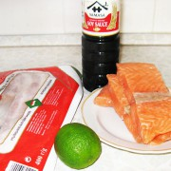
- Стейк красной рыбы
- Лайм
- Соевый соус
- Сырокопченый бекон
.

Приготовление стейка лосося в беконе:
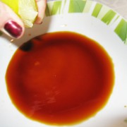
Приготовить маринад. Сок лайма смешать с соевым соусом.
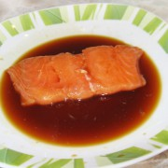
Замочить в маринаде рыбу на 30 минут
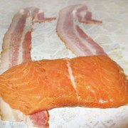
Бекон разложить на столе. Завернуть в него стейк из рыбы.
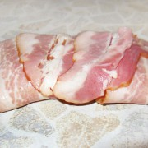

Ø Карпачо из лосося
Рыбу обработать на чистое филе, удалить межмышечные кости и свернуть рулетом, завернуть в пищевую плёнку и выдержать в морозильной камере 20 мин.

Рулетики из морского языка
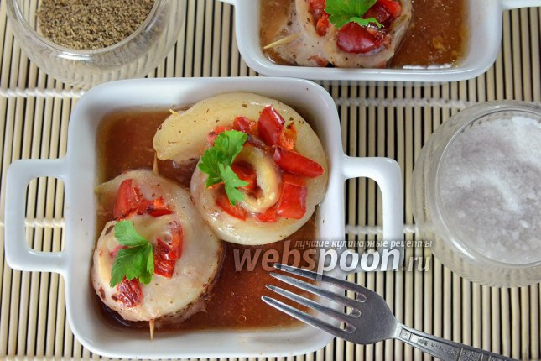

.

Приготовление полуфабриката:
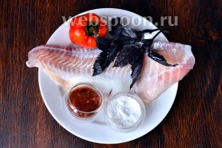

Шаг 1
Используемые ингридиенты: морской язык, болгарский перец, соль, базилик, аджика.
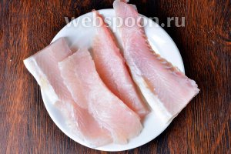

Шаг 2
Филе промываем и нарезаем тонкими полосками. Солим.
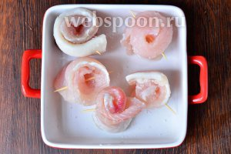

Шаг 3
Закручиваем кусочки и закрепляем шпажками.
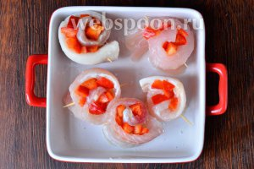

Шаг 4
На верхний слой рулетиков укладываем нарезанный перец, спиралькой.
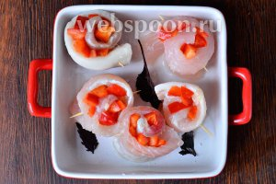

Шаг 5

Рулет из филе рыбы
Рыбу обработать на филе с кожей без костей, слегка отбить, посыпать солью, перцем, свернуть рулетом (для сохранения формы скрепить шпажками или завернуть в фольгу, пищевую плёнку). Использовать для припускания, запекания.

Рулетики из толстолобика
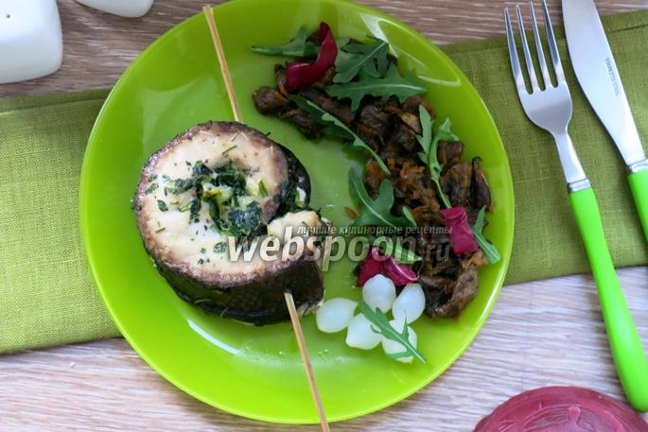

Приготовление полуфабриката:
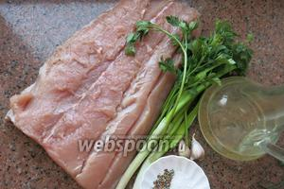

Шаг 1
Филе толстолобика, зелень и специи.
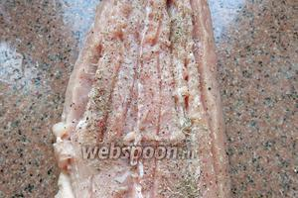

Шаг 2
Филе подрезам поперёк, солим, перчим, посыпаем сухой зеленью и ставим в холодильник на 1 час.
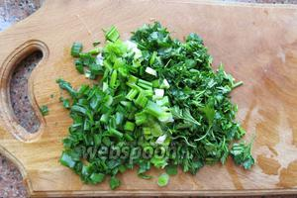

Шаг 3
Нарезаем зелень.
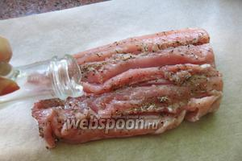

Шаг 4
Поливаем рыбу маслом растительным.
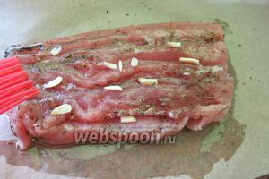

Шаг 5
Выкладываем кусочки чеснока.
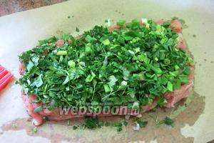

Шаг 6
На филе кладём зелень.
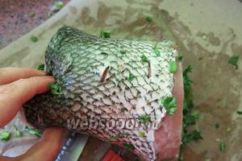

Шаг 7
Заворачиваем рулетом пласт, делаем 3-4 надреза в шкурке.
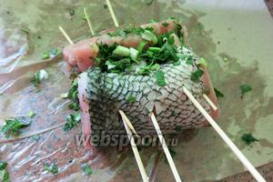

Шаг 8
Вставляем шпажки, закрепляем рулет, заворачиваем в пергамент и ставим в холодильный шкаф на 2 часа.
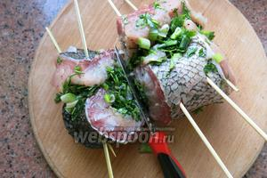

Шаг 9
Достаём рулет, нарезаем на порционные куски, по шпажкам.
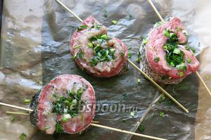

Шаг 10
Выкладываем рулетики на пергамент, смазанный маслом.

Сибас с травами в беконе
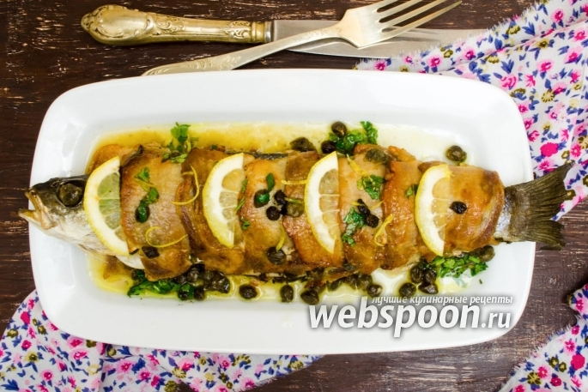

Приготовление полуфабриката:
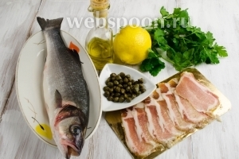

Шаг 1
Испольуемое сырье: сибас, бекон, зелень петрушки и кинзы, каперсы, лимон, оливковое масло, соль, перец.
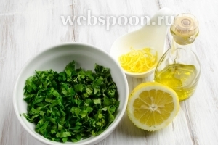

Шаг 2
Подготовить сырье для маринада: зелень, сок и цедру лимона, оливковое масло, соль, перец.
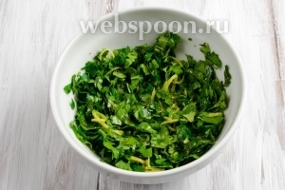

Шаг 3
Зелень мелко нарубить. Снять цедру с лимона. Выдавить к зелени сок лимона. Добавить цедру. Полить оливковым маслом. Перемешать.
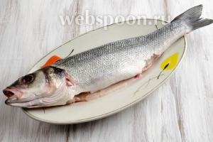

Шаг 4
Рыбу почистить, выпотрошить (очень аккуратно удалить жёлчный пузырь, чтобы не испортить вкус рыбы), удалить жабры, глаза. Срезать плавники. Вымыть под холодной водой. Обсушить салфеткой.
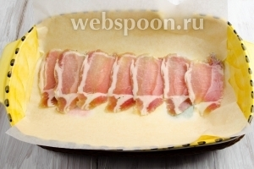

Шаг 5
В форму для запекания постелить пергаментную бумагу. Выложить на дно слой бекона пластинами.
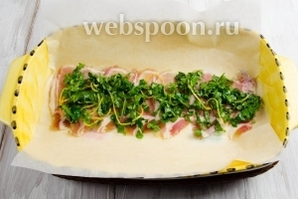

Шаг 6
Сверху бекона выложить треть трав для маринада.
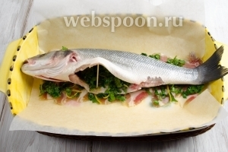

Шаг 7
Сверху трав выложить подготовленную рыбу. В живот поместить вторую часть трав.
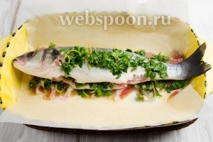

Шаг 8
Сверху рыбы выложить последнюю часть трав.
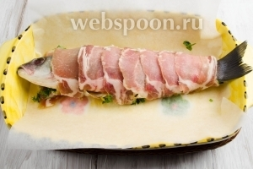

Шаг 9
Накрыть рыбу с травой пластами бекона, подворачивая его под рыбу. Полить оливковым маслом.
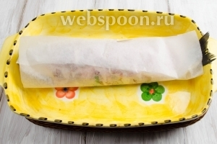

Шаг 10
Завернуть пергаментом рыбу. Поставить форму с рыбой в холодильный шкаф на 1 час.

Лосось в слоёном тесте
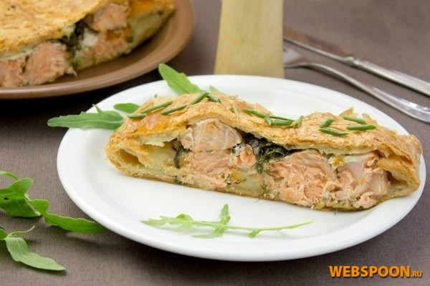

Приготовление полуфабриката:
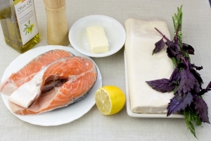

Шаг 1
Используемое сырье: готовое слоёное тесто, лосось, лимон, базилик, укроп, сливочное масло.
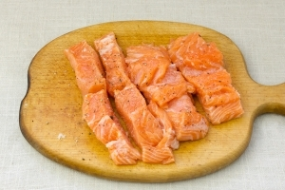

Шаг 2
Рыбу промыть и обсушить при помощи бумажных салфеток. Отделить филе от кожи и костей. Посолить и поперчить. Взбрызнуть соком лимона.
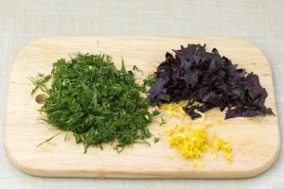

Шаг 3
Зелень мелко порубить. Натереть цедру лимона.
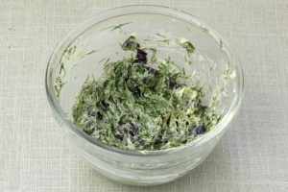

Шаг 4
Смешать укроп, базилик и цедру лимона с мягким сливочным маслом. Посолить и перемешать.
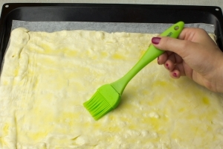

Шаг 5
Тесто раскатать на пергаментной бумаге и смазать оливковым маслом.( Перед тем, как раскатать тесто, подержать его в холодильнике. Так оно будет эластичнее.)
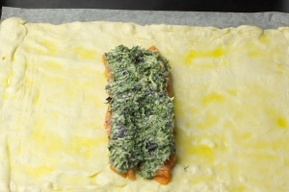

Шаг 6
По середине раскатанного листа теста положить половину рыбы и сверну на неё выложить сливочную массу с зеленью.
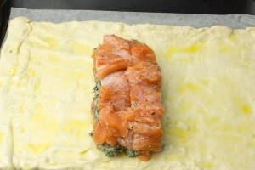

Шаг 7
Выложить оставшуюся рыбу так, чтобы получился сандвич с прослойкой зелени. Тесто посолить.
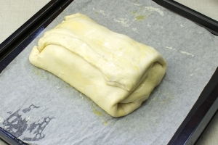

Шаг 8
Свернуть тесто конвертом и переложить тесто на рыбу и отделить бумагу.
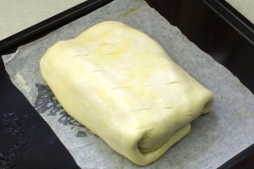

Шаг 9
Положите рулет с рыбой так, чтобы шов был снизу. Смажьте верхушку оливковым маслом (можно яичным желтком) и сделайте несколько надрезов.

Стейк из тунца
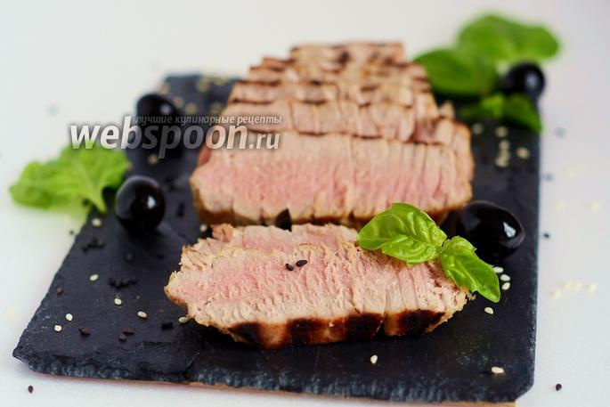

.

Приготовление полуфабриката:
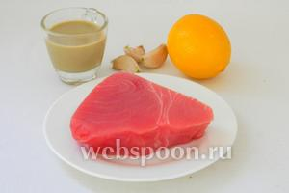

Шаг 1
Используемое сырье филе тунца, лимон, чеснок, кунжутная паста, соль.
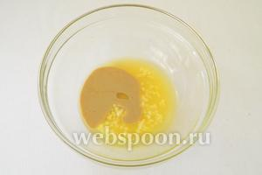

Шаг 2
Выдавливаем сок из лимонов, пропускаем через пресс чеснок и добавляем кунжутную пасту.
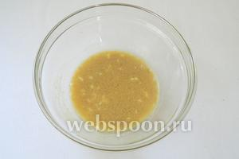

Шаг 3
Солим и перемешиваем до однородности.
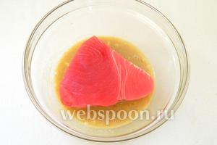

Шаг 4
Обмакиваем в соусе филе тунца.
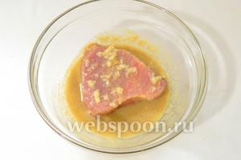

Шаг 5
И оставляем мариноваться на 30 минут, периодически переворачивая филе.
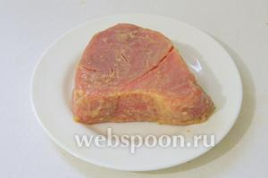

Шаг 6
Маринованного тунца вынимаем, стряхиваем чеснок.

Рулетики из палтуса с тмином
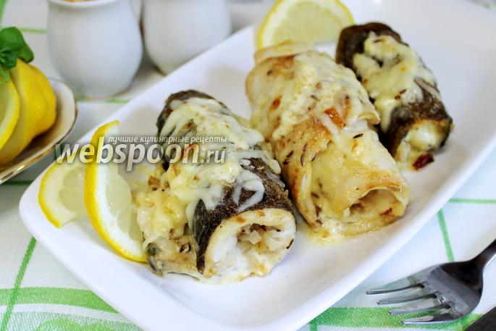

Приготовление полуфабриката:
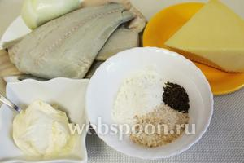

Шаг 1
Используемое сырье: филе палтуса, репчатый лук, пармезан, сливки жирные, растительное масло, муку, панировочные сухари, семена тмина, соль.
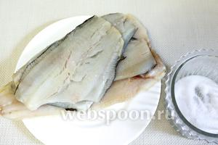

Шаг 2
Филе палтуса промыть, обсушить. Слегка подсолить.
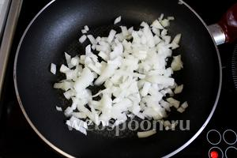

Шаг 3
На разогретой сковороде с растительным маслом спассеровать до прозрачности мелко нарезанный репчатый лук.
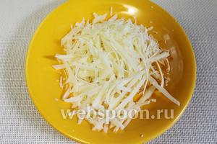

Шаг 4
Натереть сыр и на крупной, и на мелкой тёрке.
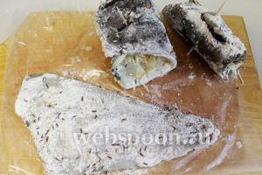

Шаг 5
Филе рыбы запанировать в смеси из муки, панировочных сухарей и зёрен тмина. Положить начинку из поджаренного лука и тёртого сыра, скрутить рулетиком и скрепить деревянной шпажкой.
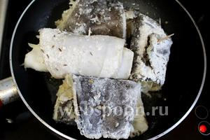

Шаг 6
Разогреть масло и быстро обжарить рулеты.
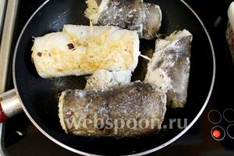

Шаг 7
Перевернуть и обжарить с другой стороны.
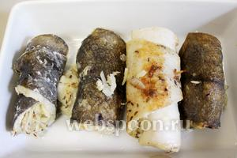

Шаг 8
Уложить обжаренные рулеты в форму для запекания.
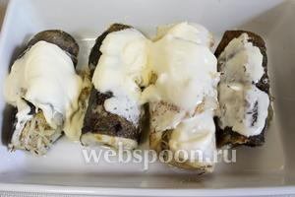

Шаг 9
На каждый рулет выложить сливки.

Рулеты с ревенем
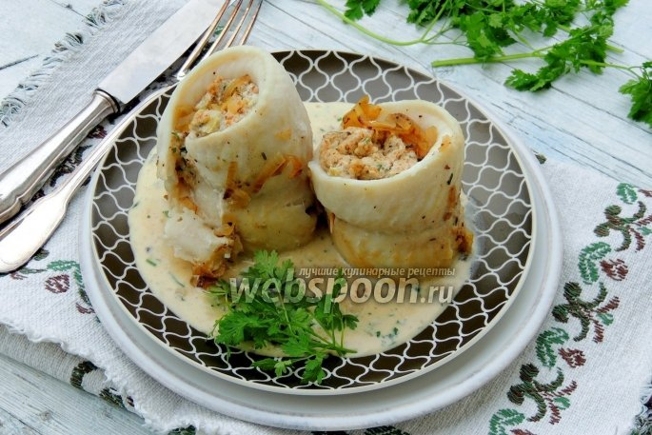

Приготовление полуфабриката:
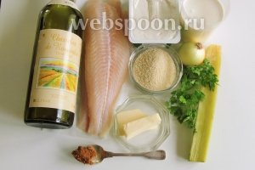

Шаг 1
Используемое сырье: филе пангасиуса, миндальную крошку, лук, кервель, ревень, сливочный сыр, сливки, масло сливочное, бульон и вино.
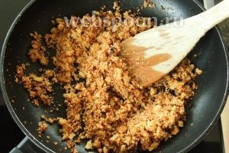

Шаг 2
Пассеруем мелко неразанный лук около 2 минут. Добавим миндаль и потушим ещё совсем немного, чтобы масса стала светло-каричевой. Остудим.
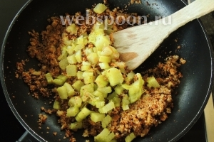

Шаг 3
Очистим и нарежем ревень на мелкие кусочки и добавим в массу с миндалем и луком.
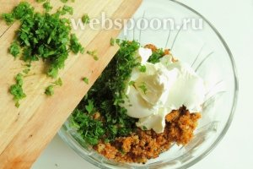

Шаг 4
Полученную массу с миндалём и ревенем смешиваем со сливочным сыром и мелко нарезанным кервелем, приправим солью и перцем.
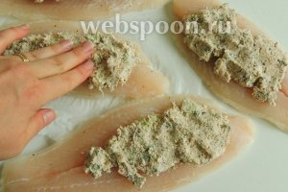

Шаг 5
Пангасиус подсолим. На филе кладём начинку и распределяем, хвосты оставим свободными.
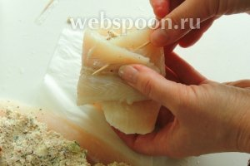

Шаг 6
Сворачиваем филе в рулетик и закрепляем шпажкой, чтоб при тепловой обработке они не развернулись.
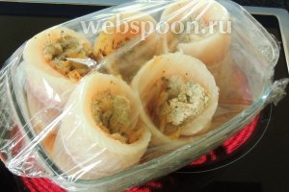

Ø Рулетики по-домашнему
Подготовленную рыбу разделать на филе без кожи и костей, нарезать держа нож под косым углом, на кусочки толщиной 4-5 мм, посолить, свернуть в виде рулета. Затем смочить в яйце, запанировать в сухарях, смешанных с тёртым сыром.
Использовать для жарки во фритюре.

Котлеты оригинальные
На 1 кг рыбы (хека, мелкой трески, мелкого окуня и т. д.) – 0,5 стакана варёных шеек креветок, 0,5 стакана молочного густого соуса, 1 головка репчатого лука, 2 варёных яйца, 0,25 лимона, 1 ст. ложка муки, 1 яйцо для льезона, 0, 5 стакана тертого пшеничного хлеба.
У тушек рыбы без головы отрезать хвостовую часть (примерно 4-5 см), разрезать рыбу со стороны брюшка с двух сторон по позвоночной кости, удалить её и реберные кости, в результате чего образуются два соединённых кожей «филейчика». «Филейчики» слегка отбить, посыпать солью, перцем, сбрызнуть соком лимона, на один из них положить фарш, закрыть вторым, сформовать рыбу в виде котлеты, запанировать в муке, смочить в яйце, обвалять в сухарях. Использовать для жарки во фритюре.
Для фарша: репчатый лук мелко нарезать обжарить, вместе с мелкими кусочками мякоти рыбы, оставшимися после разделки, шейками креветок, охладить, добавить рубленые варёные яйца, густой молочный соус, соль, специи.

Зразы донские
Из подготовленного филе без кожи и костей или без кожи и хрящей нарезать широкие порционные куски, слегка отбить до толщины 5-6 мм, посолить, посыпать перцем, в центр поместить фарш, сформовать изделия продолговатой формы, запанировать в муке, смочить в льезоне, запанировать в белой панировке. Используют для жарки во фритюре.
Для фарша: лук нашинковать, спассеровать, охладить, добавить пшеничные сухари, отварные рубленые яйца, измельчённую зелень петрушки (укропа), соль, перец.

Варианты подбора пряностей и приправ для рыбы
Технология приготовления начинок для фарширования рыбы

Перемешать отваренный рис с обжаренным репчатым луком и грибами→ добавить тонко нарезанный сладкий перец, соль и пряные травы.
А если в большое количество жареного лука добавить толченые грецкие орехи, зерна граната и пряные травы, получится грузинский вариант.
Филе щуки, кильку, репчатый лук и замоченный в воде (молоке) мякиш пшеничного чёрствого хлеба→через мясорубку→добавить сырое яйцо, молотый мускатный орех, перец, сливочное масло, соль→хорошо перемешать (слегка взбить)
Белые грибы→отварить→нарезать тонкой соломкой→обжарить с луком и чесноком→добавить целые раковые шейки и укроп→довести до вкуса солью, перцем→слегка потушить
Белые грибы→отварить→нарезать тонкой соломкой→потушить с цукини, морковкой и луком, нарезанными тонкой соломкой, рубленным чесноком и укропом→довести до вкуса солью, белым перцем
Филе палтуса→измельчить→соединить с бланшированными овощами (морковь, цукини, лук-порей), укропом→довести до вкуса солью, перцем→добавить коньяк, яйцо
Можно чередовать филе палтуса с овощами.
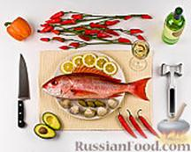
Мясо большинства рыб имеет довольно нейтральный, мягкий вкус, так что к рыбе годится практически любая приправа, и с точки зрения выбора у вас поистине бесконечное число вариантов. В наших рецептах мы даем некоторые полезные советы о том, каким образом можно изменять вкусовые свойства рыбы при помощи приправ и специй.

Классические приправы
Помимо соли и перца, в качестве приправ к рыбе чаще всего используют такие травы и специи, как мускатный орех, сушеная кожура мускатного ореха, лук-резанец, укроп, петрушка и лимон.
Луковичные растения
Вкусовые свойства рыбы хорошо дополняют все растения семейства луковичных, в том числе, чеснок, луковицы лопуха, лук-батун, красный лук, лук-шалот и другие.
Свежая зелень и пряности
Хорошо сочетаются с рыбой корень имбиря, базилик, шалфей, розмарин, тимьян, эстрагон, кервель, итальянская петрушка и кориандр, как в свежем, так и в сушеном виде.

! Изюминка
Приправьте блюдо каперсами, шафраном, турмериком, фруктами или фруктовым соком, тертой цедрой лимона или лайма, чили, паприкой, корнем или листьями сельдерея.
Экзотические специи
Не бойтесь экспериментировать со специями и соусами из любых уголков земли. Испробуйте китайскую толченую смесь из пяти специй, тайские приправы, тандури, соевый соус, "кикап манис" (индонезийский сладкий соевый соус), "нам пла" (тайский соус к рыбе), соус "терьяки", острый и сладкий соус чили, сыр пармезан, тапенад, песто или бальзамный уксус.
Перец относится к числу наиболее распространенных во всем мире специй. Он используется как с рыбой, так и с множеством других блюд. Цвет перца (черный, зеленый или белый) зависит от степени зрелости зерен в момент сбора. Зеленый перец изготавливают из высушенных незрелых плодов, черный - из сушеных зрелых плодов в кожуре, а белый - из очищенных от кожуры и перемолотых зерен. Аромат перца, как и большинство других ароматов, нестойкий, поэтому наилучший результат получается, если перец перемолоть самостоятельно в перечной мельничке. Традиционно считается, что рыба приправляется только одним - белым - перцем, поскольку черные зернышки "не смотрятся" в белом соусе. Но у белого перца аромат довольно неяркий, так что если вы любите сильный перечный аромат, не стесняйтесь приправить блюдо черным перцем.
Розовый перец представляет собой маленькие розовые, похожие на ягоды плоды тропического дерева и фактически к обычному перцу отношения не имеет. На вкус розовый перец кажется мягким, ароматным и сладковатым, хотя и несколько острым. Видимо из-за остроты его и называют перцем. Эта нежная, но пикантная специя исключительно хороша с любой рыбой и любыми морепродуктами.
Сычуаньский перец .Как и розовый, сычуаньский перец, по сути дела, представляет собой ягоду. У него острый ароматный вкус и легкий гвоздичный привкус. Этот перец широко используется в сычуаньской кухне, которая является одним из наиболее популярных видов китайской кухни.
Мускатный орех и сушеная кожура мускатного ореха. Ядро мускатного ореха помещается внутри шелковистой кожуры. Несмотря на явное родство, эти две специи используются по-разному. Кожура имеет более выраженный аромат и более тонкий вкус, нежели орех. Ее используют в качестве компонента при приготовлении белых соусов к рыбе, запеченной под сыром, и блюдам из рыбного фарша. Ядро мускатного ореха обычно лучше подходит к мясным блюдам, однако ничто не мешает вам попробовать его в качестве приправы к рыбе, особенно если запас кожуры мускатного ореха как раз закончился.
Корень имбиря- специя с сильным вкусом и резким свежим привкусом, слегка напоминающим лимон или лайм. Имбирь продается в свежем, сушеном и молотом виде. Свежий имбирный корень - изумительное дополнение ко многим рыбным блюдам. Однако будьте осторожны: свежий имбирь очень острый и сильно отличается по вкусу от сушеного молотого имбиря.
Эстрагон"оживляет" уксус и приправы к салатам, он же представляет собой прекрасное дополнение к рыбе. Аромат у эстрагона ярко выраженный, а вкус - с горчинкой и легким привкусом аниса. Эстрагон продается в свежем и сушеном виде. Свежий эстрагон следует использовать в очень небольших количествах. В этом случае он усиливает аромат других трав, а при избытке может легко затенить вкус всего блюда.
Лимонная мята или мелисса - очень вкусная и весьма разнообразная по своим свойствам трава. Свежую лимонную мяту можно использовать в качестве гарнира к рыбе. Кроме того, мелко порубленную лимонную мяту можно добавлять в соусы и салаты.
Петрушкане только симпатичная зеленая добавка к гарниру. Ее можно в больших количествах использовать в соусах, для фарширования и приготовления гарнира. Итальянская петрушка отличается от обычной несколько более мягким вкусом.
Укроп покупают в свежем или сушеном виде. Это постоянный компонент в бесчисленном количестве блюд из рыбы и других морепродуктов. Укроп - основная приправа к традиционным скандинавским маринованным продуктам, например, маринованной сельди.
Фенхель - сочный овощ с мягким вкусом. Особенно хорош отварной фенхель, который подают так же как аспарагус, кроме того, фенхель используют в сыром виде в салатах. В продаже имеется также сушеный и молотый фенхель. И свежий фенхель, и приготовленная из него сушеная специя украсят любое рыбное блюдо, особенно из жирной рыбы.
Кервель. Испанский кервель.Эти ароматные листья со слегка сладковатым вкусом лучше всего использовать в свежем виде с рыбой или моллюсками, а также в супах и соусах. Кроме того, из кервеля получается привлекательный на вид гарнир, которым можно заменить, например, петрушку.
Существуют устоявшиеся рецепты пряных смесей, лучше всего подходящих для приготовления различных блюд:
- для блюд из рыбы: лавровый лист, белый перец, имбирь, душистый перец, лук, кориандр, перец "чили", горчица, укроп, тимьян;
- для приготовления блюд на гриле: красный перец, смеси "кари" и "чили", черный перец, тимьян, душица;
- для копчения: черный перец, душистый перец, кардамон, кориандр, майоран, тимьян, мускатный орех и мускатный цвет, тмин, имбирь, перец "чили";
- Для приготовления массы используют малокостистую чешуйчатую и бесчешуйчатую рыбу с костным скелетом, а также морскую с хрящевым скелетом.
- М ассу готовят из трески, пикши, щуки, судака,морского окуня и других видов рыб, а также из мороженного филе полуобработанной рыбы промышленного производства, что значительно облегчает процесс приготовления.
Ø Кнельная масса
Рецептура на 1 кг чистого филе: хлеб пшеничный – 100г, молоко (сливки) – 500г, белки яиц – 3шт., соль – 15г.
Чистое филе→нарезать на мелкие кусочки→пропустить через мясорубку с замоченным в молоке (сливках) пшеничным хлебом без корок→2-3 раза с мелкой решёткой→потереть→добавить белки яиц→взбить на холоде, добавляя оставшееся охлаждённое молоко (сливки)→до однородной лёгкой и пышной массы→добавить соль.
Вместо хлеба можно использовать пресное слоёное тесто
Масса должна быть лёгкой, чтобы при погружении кусочка массы в воду, он плавал на поверхности
Из массы готовят кнели и используют для фарширования.

Рыбный фарш Муслин
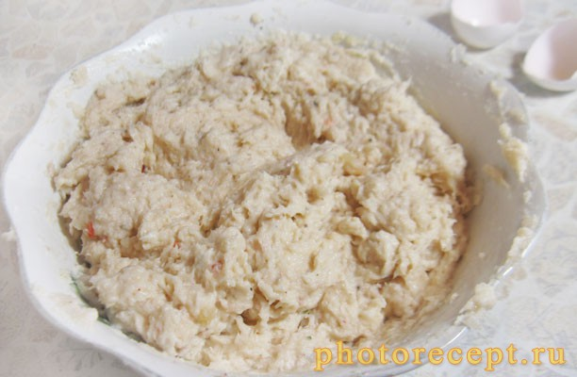
Фарш Муслин (Farce Mousseline) – это перекрученный через мясорубку несколько раз фарш, с добавлением сливок и яичных белков.

Используемое сырье:
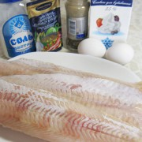
- Филе рыбы – 500 г
- Белок куриный – 40 г
- Соль – 0,02 г
- Перец черный молотый – 0,01 г
- Приправа для рыбы – 20 г
- Сливки 20-35% — 350 мл
- .
- .
- .

Приготовление рыбного фарша Муслин:
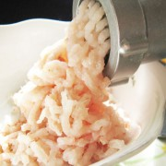
Филе рыбы охладить. Охлажденную рыбу провернуть дважды через мясорубку.
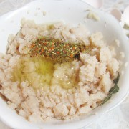
Добавить соль, черный свежемолотый перец, приправу для рыбы и белки, хорошо взбить.
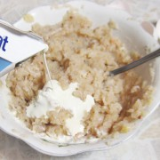
Продолжая взбивать, небольшими порциями, влить холодные сливки.
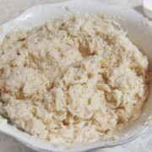
Получается легкий воздушный фарш «Муслин». Можно сделать фарш цветным, добавив измельченный в блендере шпинат или помидоры. Пряности карри и шафран дадут желтый цвет.

Рулет из рыбного муслина с грибами
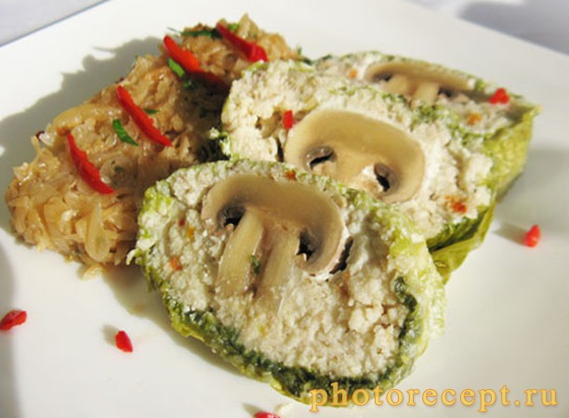

Используемое сырье:
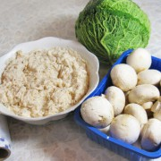

- Филе рыбы – 500 г
- Белок куриный – 40 г
- Соль – 0,02 г
- Перец черный молотый – 0,01 г
- Приправа для рыбы – 20 г
- Сливки 20-35% — 350 мл
- Грибы шампиньоны – 200 г
- Листья савойской капусты – 4-6 шт

Приготовление полуфабриката:
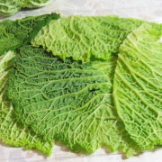
Филе рыбы пропустить дважды через мясорубку. Добавить специи, соль и белки, взбить. Постепенно вливая охлажденные сливки продолжать взбивать. На пищевую пленку выложить листья савойской капусты.
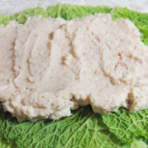
На листья капусты вложить половину рыбного фарша «Муслин».
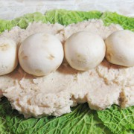
На фарш выложить в ряд шампиньоны, слегка вдавив в муслин.
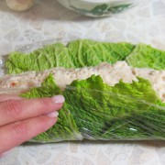
Поверх грибов выложить оставшийся рыбный муслин. Завернуть капустные листы в рулет. Зафиксировать пленкой, завязать концы.
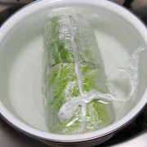
Рулет из рыбного муслина положить в кастрюлю, залить холодной водой, поставить на огонь. Как только вода закипит, убавить огонь до самого минимума (она не должна кипеть) и варить 20-30 минут (в зависимости от толщины рулета) с момента закипания.
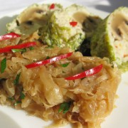
Достать рулет из кастрюли, убрать в холодильник на 10 часов. С готового рулета снять пищевую пленку, нарезать ломтиками.

Котлетная масса
Рецептура на 1 кг чистого филе: хлеб пшеничный – 200-250г, молоко (вода) – 300-350г, соль – 20г., перец чёрный молотый – 1г
Чистое филе→нарезать на мелкие кусочки→пропустить через мясорубку→соединить с замоченным в молоке (воде) пшеничным хлебом без корок→ пропустить через мясорубку →добавить соль, перец→тщательно перемешать.
Для увеличения рыхлости в массу из нежирной рыбы можно добавить измельчённую на мясорубке варёную рыбу (25-30 % массы мякоти сырой рыбы
Для увеличения вязкости (в массу из трески, хека, пикши и др.) – сырые яйца (1/10-1/20шт. на порцию)
Для сочности в массу из нежирных рыб (треска, горбуша, судак, хек, мерлуза и др.) – молоки свежих рыб (не более 6% массы нетто рыбы, уменьшая закладку рыбы), сливочное масло, жир сырец
Для приготовления массы предварительно необходимо охладить рыбу и используемую жидкость, т. к. масса является скоропортящимся изделием, в ней быстро начинают развиваться микроорганизмы
После приготовления массу необходимо охладить и сразу разделывать на полуфабрикаты

Тельное
Мякоть рыбы без кожи и костей пропустить через мясорубку вместе с замоченным в воде (молоке) пшеничным хлебом, добавить соль, перец чёрный молотый, тщательно перемешать и выбить. Массу порционировать, придать форму лепёшки толщиной 1 см, на середину выложить фарш, защепать края лепёшки и придать форму полумесяца. Сформованные изделия смочить в яйце, запанировать в сухарях. Использовать для жарки во фритюре.
! Для запекания в пергаменте не панировать.
Для фарша: отварные грибы нарезать ломтиками, соединить с пассерованным луком, вареными яйцами, солью, перцем.

Рулет
Массу выложить на смоченную ткань толщиной 1,5см в виде прямоугольника шириной до 20см, выложить на середину фарш, по всей длине приподнимая концы ткани соединить края массы «встык», смазать льезоном, сделать проколы для выхода пара при тепловой обработке
В качестве фарша можно использовать: отварные яйца целиком, отварные макароны, грибной фарш с луком и яйцом.

Внутренняя поверхность полуфабрикатов должна быть тщательно зачищена от внутренностей, тёмной плёнки и сгустков крови
Мякоть должна плотно держаться у кости
Кожа обработанной рыбы должна быть целой, без плавников и остатков чешуи
Костистые части плавников, проникающие в мякоть рыбы, должны быть вырезаны
! Не допустимы - потемнение внутренней части и оголение рёберных костей
! Вялую живую рыбу, а также экземпляры с нарушенным чешуйчатым покровом сразу направляют на переработку
·
Охлаждение и замораживание подготовленной рыбы
Полуфабрикаты и подготовленная рыба, предназначенные для дальнейшего использования в охлаждённом состоянии охлаждают не менее 2 час. при температуре 0-4*С до температуры внутри продукта 8*С
Замораживают полуфабрикаты, выработанные из охлаждённой рыбы
Полуфабрикаты, предназначенные для реализации в замороженном виде, не должны находиться при положительной температуре более 20 мин.
Замораживание полуфабрикатов, подготовленной рыбы производят в морозильных камерах с естественной циркуляцией воздуха и температурой не выше -20*С. Продолжительность замораживания не менее 3 час, температура внутри изделия не менее -10*С
· Требования к безопасности хранения подготовленной рыбы и полуфабрикатов
Живую рыбу хранят в рыбном цехе 1-2 дня в аквариумах с холодной проточной водой (4-8*С) из расчета 5 л воды на 1 кг рыбы
Охлаждённую и мороженую рыбу размещают на поддонах (стеллажах) в той таре, в которой они поступили
Подготовленные для нарезки порционных полуфабрикатов или использования в целом виде тушки и звенья осетровых рыб после охлаждения хранят при температуре 2-6*С не более 24 часов
Порционные полуфабрикаты хранить не следует
Изделия из котлетной массы, фарш хранят при температуре 2-6*С не более 12 часов
Рыбу специальной разделки не замороженную хранят при температуре от -2 до +2*С не более 24 часов
Котлетную массу замороженную при температуре от -4 до-6*С не более 72 часов
Общий срок реализации полуфабрикатов при условии их хранения в холодильниках должен быть не более 24 час. с момента окончания их приготовления, сюда же входит время хранения и транспортировки.

Контрольно-измерительные материалы
для закрепления.

По теме «Подготовка и приготовление полуфабрикатов из рыбы для сложных блюд».
Тестовые задания
Выберите наиболее полный вариант ответа из предложенных

1. Укажите, в каком виде поступает рыба на предприятия питания
А) уснувшая, Б) перемороженная, В) охлаждённая
2. Укажите температуру в толще мышц мороженной рыбы
А) от 0 до -2*С, Б) от -8 до -6*С, В) от -2 до -6*С
3. Укажите условия хранения охлаждённой рыбы
А) хранят не более 5 суток при t -2 до 1*С, Б) Хранят 12 суток при t -8*С, В) 3 суток при t 0…-2*С
4. Укажите, каким способом оттаивают замороженную рыбу
А) в ваннах аквариумах, Б) на воздухе, В) оба ответа правильны
5. Укажите, для какой цели подсаливают воду при размораживании комбинированным способом
А) для уменьшения потерь питательных веществ, Б) чтобы подсолить рыбу, В) для ускорения процесса оттаивания
6. Укажите количество соли на 1 л воды, добавляемое в воду при оттаивании рыбы
А) 70-100 г, Б) 7-10 г, В) 100-200 г
7. Укажите температуру оттаивания рыбы на воздухе
А) 20*С, Б) 10*С , В) 25*С
8. Укажите соотношение массы рыбы и жидкости при оттаивании в воде
А) 1:2, Б) 1:10, В) 1:1
9. Укажите, к каким рыбам по содержанию жира относится угорь
А) тощие, Б) средней жирности, В) жирным
10. Укажите продолжительность оттаивания рыбы в воде
А) 2-3 часа, Б) 30-60 мин., В) сутки
11. Укажите, можно ли для приготовления котлетной массы использовать рыбу, разделанную на филе с кожей
А) да, Б) нет, В) оба ответа правильны
12. Укажите, можно ли для приготовления рыбной котлетной массы использовать 25-30% вареной рыбы
А) да, Б) нет
13. Укажите, для какой цели в котлетную массу добавляют сырые яйца
А) для связи, Б) для рыхлости, В) для сочности
14. Укажите, для какой цели в рыбную котлетную массу добавляют молоки свежих рыб
А) для связи, Б) для рыхлости, В) для сочности
15. Укажите вид панировки для приготовления тельного
А) сухарная, Б) мучная, В) яйцо, сухари
16. Укажите форму полуфабриката тельное
А) полумесяц, Б) кирпичик, В) капелька
17. Укажите, какое филе используется для приготовления зраз донских
А) чистое филе, Б) филе с кожей без костей, В) оба ответа правильны
18. Укажите, на какое филе обрабатывают рыбу для приготовления полуфабриката рулет из филе рыбы
А) на чистое филе, Б) на филе с кожей без костей, В) на филе с кожей и реберными костями
Задания
Выполните задания

1. Перечислите способы оттаивания мороженой рыбы______________________________
_____________________________________________________________________________
2. Перечислите виды рыб, относящиеся к рыбам средней жирности____________________________________________________________________
3. Укажите температуру и сроки хранения:
Подготовленной для нарезки порционных полуфабрикатов рыбы или использования ее в целом виде _________________________________________________________________
Рыбы специальной разделки не замороженной_____________________________________
Котлетной массы замороженной_________________________________________________
4. Составьте схему приготовления тельного.
5. Укажите рецептуру котлетной массы из рыбы___________________________________
6. Составьте алгоритм приготовления котлетной массы_____________________________
7. Укажите рецептуру кнельной массы из рыбы____________________________________
8. Для какой цели в рыбную котлетную массу добавляют 25-30% вареной рыбы________
_____________________________________________________________________________
9. Для какой цели в рыбную котлетную массу добавляют сырые яйца_________________
_____________________________________________________________________________
10. Для какой цели в рыбную котлетную массу добавляют молоки свежих рыб_________
_____________________________________________________________________________
11. Допишите требования к качеству обработанной рыбы:
- Внутренняя поверхность полуфабрикатов должна быть тщательно зачищена от
____________________________________________________________________________
- Мякоть должна______________________________________________________________
- Костистые части плавников, проникающие в мякоть рыбы, должны быть
_____________________________________________________________________________
- Кожа обработанной рыбы должна быть__________________________________________
12. Вставьте недостающие слова в приготовление рыбного рулета из котлетной массы:
Массу выложить на ……………......... толщиной ……………в виде …………... шириной до………, выложить……………………………………………, по всей длине приподнимая концы ткани……………………………………………., смазать…………., сделать ………...
13. Составьте схему приготовления полуфабриката зразы донские.
14. Составьте схему приготовления судака фаршированного в целом виде.
15. Составьте схему приготовления щуки фаршированной целиком.
16. Составьте схему приготовления рыбы фаршированной порционными кусками.
17. Перечислите виды фаршей для фарширования рыбы.
18. Определите количество отходов (кг) при обработке 10 кг мелкого окуня морского для жарки в целом виде.
19. Определите массу брутто судака, если при обработке его на филе без кожи и костей отходы составили 20 кг.
20. Определите массу нетто 23 кг наваги, обработанной для жарки в целом виде.
21. Определите количество отходов (кг) при обработке 17 кг неразделанного сома на филе без кожи и костей.
22. Определите массу брутто карпа, необходимого для приготовления 150 порций карпа фаршированного кусками при вых оде готового изделия 50 г

